„Schicksalhaftes Dokument“

Putin legte die nationalen Entwicklungsziele für Russland bis zum Jahre 2030 fest

von Wladimir Zegojew, Wladimir Iwanow und Jekaterina Swinowa
Wladimir Putin orientierte darauf, die Lebenserwartung in Russland bis 78 Jahre anzuheben.
Eine solche Aufgabenstellung legte der Präsident als unterzeichnetes Dekret über nationale Entwicklungsziele bis zum Jahre 2030 vor.

Im Rahmen dieses Dokuments orientierte der russische Präsident darauf, im Laufe von 10 Jahren die Entwicklungstempa des Wachstums des durchschnittlichen Bruttoinlandprodukts
über den Weltdurchschnitt anzuheben und einen stetigen Anstieg des Einkommens der Bevölkerung zu gewährleisten.
Wie erwartet wird, soll sich in dieser Zeit die Armutsrate um das Doppelte verringern, der Nicht- Rohstoffexport um 70 % wachsen und die Zahl der Beschäftigten im kleinen und mittleren Business auf 25 Millionen Menschen anwachsen.
Dabei sollen sich die Wohnbedingungen von 5 Millionen Menschen jährlich verbessern.

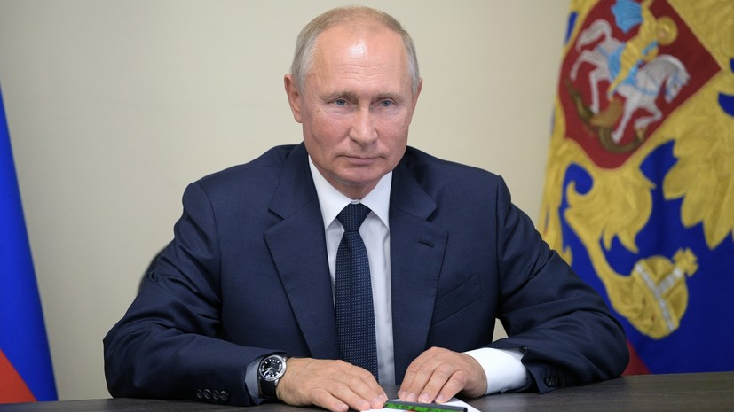
Am Dienstag, den 21. Juli 2020, unterschrieb Wladimir Putin den Erlass „Über die nationalen Entwicklungsziele der Russischen Föderation bis zum Jahre 2030“ Darüber berichtet die Website des Kremls.
Wie aus dem Dokument hervorgeht, wurde der Beschluss gefasst für die „bahnbrechende Entwicklung der Russischen Föderation, die Zunahme des Bevölkerungswachstums des Landes, die Erhöhung des Lebensniveaus seiner Einwohner, die Schaffung von komfortablen Wohnbedingungen, sowie die Förderung von Talenten jedes Menschen.“
Als nationales Hauptziel für die nächsten 10 Jahre benannte der Präsident den Schutz der Bevölkerung, die Gesundheit und das Wohlergehen der Menschen, der Möglichkeit der Selbstbestimmung und Entwicklung von Talenten, eine komfortables und sicheres Lebensumfeld, eine geschätzte Arbeit und ein erfolgreiches Unternehmertum und auch eine digitale Transformation.
Für die Erfüllung der gestellten Ziele beauftragte das Regierungsoberhaupt die Regierung, bis zum 30. Oktober eine Korrektur der nationalen Projekte vorzunehmen.
Der Pressesprecher des Präsidenten, Dmitri Peskow, erklärte, dass die die Korrekturen im Zusammenhang mit der ungünstigen Situation auf dem Weltmarkt zu tun hätten.
Ungeachtet dessen seien die genannten Ziele erreichbar und realistisch.
„Das Dokument ist wirklich schicksalsträchtig, verlangt eine tiefgründige Analyse und erfordert innerhalb von 3 Monaten eine Korrektur des Präsidentenerlasses vom Mai“ fügte Peskow hinzu.
Soziale Aufgaben, die Russland bis zum Jahre 2030 bewältigen will

Zur Lösung der Wohnungsfrage in Russland
erklärte Wladimir Putin, dass die russische Regierung eine einmalige Chance habe, in überschaubarer Frist, die kardinale Wohnungsfrage zu lösen…
Entsprechend der von Wladimir Putin bis zum Jahre 2030 gestellten Aufgabe, soll das durchschnittliche Lebensalter in Russland auf 78 Jahre angehoben werden.,
Den staatlichen Daten zufolge betrug das durchschnittliche Lebensalter im Jahre 2019 73,3 Jahre.
Die weitere Steigerung des Lebensalters hängt in vielem von der Erfüllung der nationalen Projekte auf dem Gebiet des Gesundheitswesens ab, erklärte der Leiter des analytischen Verwaltung Artjom Dejew.
„Wir sprechen über den Bau von Krankenhäusern, Lazaretten und geburtshilflichen Zentren in abgelegenen Gebieten des Landes, über die rechtzeitige Diagnose und klinische Untersuchung der Bevölkerung.
Außerdem ist es notwendig, die Renten zu erhöhen, damit die alten Menschen mehr Zeit haben für die Erholung, den Kauf von Medikamenten und qualitativer Ernährung, für ein aktives Altern—das heißt, die Arbeitsplätze von älteren Arbeitern den jüngeren Menschen zur Verfügung zu stellen,-- erläuterte Dejew im Gespräch mit RT.
Wie aus dem Erlass des Präsidenten hervorgeht, so wird Russland bis zum Jahre 2030 zu den 10 führenden Staaten der Welt hinsichtlich der Allgemeinbildung und dem Umfang wissenschaftlichen Forschungsinstitute gehören.
Darüber hinaus ist geplant,

den Anteil sozialer Dienste in elektronischer Form auf 95 % zu erhöhen. In diesem Zusammenhang soll der Anteil der Haushalte mit Internetzugang auf 97% wachsen.. Darüber hinaus wies das Staatsoberhaupt an, die Investitionen "in inländische Lösungen im Bereich der Informationstechnologie" auf das Vierfache zu erhöhen.

Faktoren für die Beschleunigung
Im Rahmen des vorliegenden Dokuments orientierte der russische Präsident darauf, bis zum Jahre 2030 die Entwicklungstempa des Wachstums des durchschnittlichen Bruttoinlandprodukts über den Weltdurchschnitt anzuheben und einen stetigen Anstieg des Einkommens der Bevölkerung zu gewährleisten.
Damit soll sich, laut Erlass des Präsidenten, im Unterschied zu den Daten von 2017 die Armutsrate in den nächsten 10 Jahren um das Doppelte verringern.
Staatlichen Angaben von 2017 zufolge, machte das Bareinkommen der Bevölkerung weniger als die Höhe des durchschnittlichen Lebensminimums aus, nämlich 12,3 %. Darüber hinaus verringerte sich dieser Anteil 2018 auf 12,6 % und im Jahre 2019 auf 12,3 %.
„ Die Erfüllung der nationalen Ziele wird durch das Wachstum des Bruttoinlandprodukts und die Entwicklung der Wirtschaft gewährleistet.“
„Wenn die Produktion und der Gewinn wachsen, werden die Betriebe interessiert sein an der Schaffung neuer Arbeitsplätze und der Erhöhung der Löhne für die Beschäftigten.
Das wiederum führt zur Erhöhung der Realeinkommen der Bevölkerung und in letzter Konsequenz zur Verringerung der Armutsrate.“ unterstrich der Direktor des Zentrums konjunktureller Forschungen, Georgij Ostapkowitsch gegenüber RT.
Ihm zufolge werden eine Erhöhung der Löhne und eine Verringerung der Armut die Steuerbemessungsgrundlage erweitern und die Haushaltseinnahmen erhöhen. Gleichzeitig werde der Staat wieder in der Lage sein, die erhaltenen Mittel für die Entwicklung des Humankapitals zu verwenden - für Bildung und Gesundheitswesen, sagte Ostapkovich.
Dem Erlass Wladimir Putins zufolge, wird sich der Nicht-Rohstoffexport im Vergleich zum Jahre 2020 bis zum Jahre 2030 um ca. 70 % erhöhen.
Nach Meinung von Experten werden dann die Auslandsexporte auf dem Gebiet von Produkten hochtechnologischer und landwirtschaftlicher Produktion wachsen.
„Das Wachstum des Nicht-Rohstoffexports wird durch die Schaffung konkurrenzfähiger Produkte ermöglicht, die von europäischen und asiatischen Ländern gekauft werden sollen. Das betrifft vor allem die Autotechnik, mechanische Ausrüstungen, Computer-und landwirtschaftliche Ausrüstungen—landwirtschaftliche Produkte und Weizen.
Diese Faktoren werden zur Erhöhung der Entwicklungstempa der Bruttoinlandproduktion des Landes über den Weltdurchschnitt führen,“ erklärte Artjom Dejew.
Darüber hinaus werden auf der Grundlage des Präsidentenerlasses die Zahl der Beschäftigten auf dem Gebiet des kleinen und mittleren Betriebe in 10 Jahren auf 25 Millionen Menschen ansteigen. Wie der Leiter des Laboratoriums des Instituts für Angewandte Wirtschaftsforschung RANEPA, Alexander Abramow, erklärte, besteht das Ziel, die administrativen Belastungen für die Geschäftsleute zu senken und zu einer Verbesserung des Geschäftsklimas im Lande beitragen.
„Wir sehen, dass in den letzten Jahren die Schritte in dieser Richtung geführt werden und sich die Mechanismen des Dialogs zwischen Regierung und Geschäftsleuten allmählich entwickeln. Das Wachstum des Unternehmenssektors wird zu einer Senkung der Arbeitslosigkeit und zu einem Wachstum des Einkommens der Bevölkerung führen,“ meint Abramow.
Wohnverhältnisse
Auf dieser Grundlage sieht das Dokument die Verbesserung der Wohnverhältnisse für ca. 5 Millionen Familien jährlich und die Vergrößerung des Umfangs des Wohnungsbaus von 120 Millionen Quadratmetern im Jahr vor.
Während der Sitzung des Rates für nationale Projekte erklärte Wladimir Putin, dass Russland die nationale Chance hat, die Wohnungsfrage zu lösen.
Seinen Worten zufolge, ist die Gewährleistung von Wohnraum „einer der fundamentalsten Bedingungen für ein normales Leben der Menschen einer russischen Familie“.
„Wir haben die historische Chance, in überschaubarer Zeit, mag sein, erstmals in der ganzen Geschichte Russlands, die Wohnungsfrage zu lösen. Man darf die Chance nicht verpassen und daran muss man beharrlich arbeiten,“ unterstrich der Präsident.
Nach Meinung von Alexander Abramow wird für die Entwicklung des russischen Immobilienmarktes in der Erhöhung der Möglichkeit von Hypothekenaufnahmen bestehen..
Nach Angaben der Zentralbank ist der durchschnittliche Zinssatz für Wohnungsbaudarlehen in Russland im Mai 2020 bereits auf den niedrigsten Stand des gesamten Beobachtungszeitraums gesunken - 7,4% pro Jahr. Gleichzeitig prognostizieren Experten in naher Zukunft einen weiteren Rückgang des Indikators.
„Der Hypothekensektor ist einer Motoren für das Wirtschaftswachstum.
Die Erhöhung der Möglichkeit, Wohnungsbaudarlehen zu bekommen, trägt zu einer Erhöhung der Steuereinnahmen und dem Zufluss ausländischer Investitionen im Bausektor bei.
Die heutigen Hypotheken sind für die Bevölkerung erschwinglich, was zu einer Verbesserung der Wohnbedingungen und zu einer finanziellen Stabilität führen wird“ erklärte Abramow.

Quelle: https://russian.rt.com/business/article/766266-putin-nacionalnye-celi-2030?utm_source=Newsletter&utm_medium=Email&utm_campaign=Email
Übersetzung aus dem Russischen von Brigitte Queck am 24.7.2020

